ЗАКЛЮЧЕНИЕ ПО РЕЗУЛЬТАТАМ ПУБЛИЧНЫХ СЛУШАНИЙ

с. Кожаны 18.04.2017 год

Публичные слушания назначены Постановлением администрации Балахтинского района от 10.02.2017 №97 «О проведении публичных слушаний по проектам: внесение изменений в генеральный план с. Кожаны Бапахтинского района Красноярского края и внесение изменений в Правила землепользования и застройки сельского поселения Кожановский сельсовет Балахтинского района Красноярского края» на 18 апреля 2017 года в соответствии со ст.28 Федерального закон от 16.10.2003 №131-Ф3 «Об общих принципах организации местного самоуправления в РФ», ст.ст. 24, 28,31 Градостроительного кодекса РФ, ст.ст.7.1, 18, 31, 41 Устава Балахтинского района.

Тема публичных слушаний: Обсуждение проекта «Внесение изменений в генеральный план с. Кожаны Балахтинского района Красноярского края»

Время и место проведения слушаний: 18 апреля 2017 года, в 11 час. 00 мин. в помещении сельского клуба, по адресу: с. Кожаны, мкр.1, зд.29.

Инициаторы публичных слушаний: Администрация Балахтинского района Красноярского края

Описание мероприятий, проведенных в рамках публичных слушаний:

1. Экспозиция демонстрационных материалов проекта «Внесение изменений в генеральный план с. Кожаны Балахтинского района Красноярского края».
2. Выступление инженера МКУ«Служба заказчика Балахтинского района» Шамовой Е. А.
3. Выступление и.о. главы Кожановского сельсовета Дерюшевой Н.М.

|  |  |  |  |  |  |
| --- | --- | --- | --- | --- | --- |
| №  п/п | Вопросы, вынесенные на обсуждение | Предложения, замечания, рекомендации экспертов, дата их внесения | Предложения,  замечания,  рекомендации  (внесены) | Предложение  принято | Примечание |
|  | Формулировка  вопроса | Текст  предложения,  замечания,  рекомендации | ФИО эксперта,  Название  организации |  |  |
| 1 | Внесение изменений в генеральный план с. Кожаны Балахтинского района Красноярского края, в части замены «многоквартирной жилой застройки» на «усадебную застройку», на земельном участке общей площадью 2,6га, расположенном в с. Кожаны, севернее земельного участка существующей школы | Внести изменения в генеральный план с. Кожаны | Е.А. Шамова -  инженер  МКУ«Служба  заказчика  Балахтинского  района» | принято |  |

|  |  |  |  |  |  |  |
| --- | --- | --- | --- | --- | --- | --- |
| 2 | Рекомендовать проект «Внесение изменений в генеральный план с. Кожаны Балахтинского района Красноярского края» для утверждения на сессии Балахтинского районного Совета депутатов | Рекомендовать  ДЛЯ  утверждения | Но. главы Кожановского сельсовета НМ. Дерюшева | | принято |  |
|  | Заслушав доклад | Шамовой Е.А | - инженера | МКУ« Служба | | заказчика |

Балахтинского района» по проекту «Внесение изменений в генеральный план с. Кожаны Балахтинского района Красноярского края», в части замены «многоквартирной жилой застройки» на «усадебную застройку», обсудив представленные материалы в составе проекта и предложение и.о. главы Кожановского сельсовета Дерюшевой Н.М., на публичных слушаниях принято РЕШЕНИЕ:

1. Внести изменения в генеральный план с. Кожаны Балахтинского района Красноярского края, в части замены «многоквартирной жилой застройки» на «усадебную застройку», на земельном участке общей площадью 2,6га, расположенном в с. Кожаны, севернее земельного участка существующей школы.
2. Направить проект «Внесение изменений в генеральный план с. Кожаны Балахтинского района Красноярского края» в части замены «многоквартирной жилой застройки» на «усадебную застройку» в Балахтинский районный Совет депутатов для утверждения.

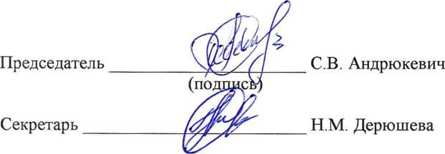

(подпись)